Жамбыл облысы әкімдігі білім басқармасы

«Білім» кәсіби гуманитарлық-техникалық колледжі

(білім беру ұйымының атауы)

**Оқу сабағының жоспары**

(теориялық немесе өндірістік оқыту)

**Шлюз протоколдары.**

(сабақ тақырыбы)

**Модуль/Пән атауы** Ішкі тапсырмалардың өзара әрекеттесу сызбасын жасап, оларды бір тапсырмаға әзірлеу

**Дайындаған педагог** Нургисаева У.М

**20_**25**_ жылғы** «_14_» __сәуір____

**1. Жалпы мәліметтер**

Курс, оқу жылы, топ 2 курс, 2БҚ-23

Сабақ түрі: Жаттығу

**2. Мақсаты, міндеттері:**

**Оқу:** Білім алушыларға шлюздік протоколдардың (BGP, OSPF, RIP және т.б.) негізгі түрлері мен олардың жұмыс істеу принциптері туралы теориялық және практикалық білім беру.

**Дамыту:** Логикалық және сыни ойлау дағдыларын қалыптастыру арқылы тасымалдау протоколдарының құрылымын түсіну.

**Тәрбиелік:** Ұқыптылық пен жауапкершілікті қалыптастыру.

**3. Оқу-жаттығу процесінде білім алушылар меңгеретін күтілетін нәтижелер және кәсіби дағдылар тізбесі:** Шлюздік протоколдардың жіктелуін және олардың қолдану аймағын түсінеді; BGP, OSPF, RIP сияқты негізгі шлюздік хаттамалардың жұмыс істеу принципін меңгереді; Желілер арасындағы деректер тасымалын басқару үшін маршрутизациялау әдістерін қолдана алады;

**4. Қажетті ресурстар:** ДК немесе ноутбуктер

**Токеймбетов Б.Т., Қасымбеков А.Б.** – Цифрлық құрылғылар және микропроцессорлар негіздері. Алматы: Қазақ университеті, 2018.

Кузин А. В. Компьютерные сети: учебное пособие /А. В. Кузин. - 3-е изд. ,перераб. и доп .- М.: ФОРУМ: ИНФРА-М, 2011.- 192 с. : ил .

[**https://stud.baribar.kz/5970/kompyuterlik-zhelilerge-kirispe/**](https://stud.baribar.kz/5970/kompyuterlik-zhelilerge-kirispe/)

***5. Сабақтың барысы: (90 минут)***

**5.1. Ұйымдастыру кезеңі:** *( 3 мин )*

**5.2. Үй жұмысын жан-жақты тексеру:**

***“Пікірталас” әдісі*** *(15 минут)*

**6. Жаңа тақырып**

**Шлюз протоколдары.**

Шлюз (Gateway) — бұл әртүрлі хаттамалар немесе желілік архитектуралар арасында деректер алмасуды ұйымдастыратын құрылғы немесе бағдарлама. Бұл құрылғылар төмендегі жағдайларда қажет:

* Әртүрлі хаттамалар қолданылатын екі желіні байланыстыру;
* IP пакеттерін басқа желілік форматтарға түрлендіру;
* Желілер арасында деректер ағынын бағыттау және реттеу.

**Мысалы**: Жергілікті Ethernet желісі мен Интернет арасындағы байланыс үшін NAT (Network Address Translation) функциясы бар шлюз қолданылады.

**2. Шлюз протоколдары дегеніміз не?**

Шлюз протоколдары — шлюз құрылғылары мен жүйелерінің арасында ақпарат алмасу ережелерін анықтайтын желілік хаттамалар. Олар желілер арасындағы деректерді бағыттау, аудару және үйлестіру қызметтерін атқарады. Бұл хаттамалар шлюздің түрлі желілермен үйлесімді және қауіпсіз жұмысын қамтамасыз етеді.

**3. Негізгі шлюздік протоколдар**

**3.1 Border Gateway Protocol (BGP)**

* **BGP** — интернеттегі автономды жүйелер (AS) арасындағы маршрутизацияны басқаратын сыртқы шлюз протоколы (EGP).
* Ол ірі провайдерлер арасында маршруттармен алмасуды ұйымдастырады.
* BGP маршрутизаторларға желіге қалай жетуге болатынын ғана емес, қандай жолмен жетудің ең тиімді екенін де көрсетеді.
* BGP негізгі сипаттамасы — **path vector** механизмі.

**3.2 Interior Gateway Protocols (IGP)**

IGP — ішкі желілік маршрутизация үшін қолданылатын шлюздік хаттамалар.

Олардың негізгі түрлері:

* **RIP (Routing Information Protocol)**
  + Ескі және қарапайым хаттама.
  + Максималды 15 хопқа дейінгі қашықтықпен жұмыс істейді.
* **OSPF (Open Shortest Path First)**
  + Link-State типті протокол.
  + Ішкі желілерде маршрутизацияны тиімді ұйымдастыру үшін қолданылады.
  + Желілердің масштабталуы мен сенімділігі жоғары.
* **EIGRP (Enhanced Interior Gateway Routing Protocol)**
  + Cisco компаниясының меншікті протоколы.
  + Distance-vector және Link-state протоколдарының аралас мүмкіндіктерін ұсынады.

**4. Шлюздік протоколдардың қолдану салалары**

| **Протокол** | **Қолдану саласы** |
| --- | --- |
| BGP | Провайдерлер арасындағы байланыс (интернет магистралі) |
| OSPF | Ірі корпоративтік желілер |
| RIP | Кішігірім немесе ескі желілер |
| NAT | Жергілікті және сыртқы желілер арасында IP түрлендіру |
| MPLS | Желілік трафикті тиімді бағыттау және QoS ұйымдастыру |

**5. Шлюздер мен қауіпсіздік**

Шлюздік протоколдарды пайдалану барысында желі қауіпсіздігін сақтау өте маңызды. Шабуылдардан қорғану үшін келесі тәсілдер қолданылады:

* BGP протоколында **route filtering**, **prefix limiting**;
* OSPF және RIP протоколдарында **authentication** механизмдері;
* Қосымша **firewall** және **IPS/IDS** жүйелерімен үйлестіру.

Шлюздер мен шлюздік протоколдар желілер арасындағы сенімді әрі қауіпсіз байланысты ұйымдастыруда маңызды рөл атқарады. Желі архитекторлары мен инженерлеріне осы хаттамаларды дұрыс түсіну — желіні тиімді жобалап, оның жұмыс істеу тұрақтылығын қамтамасыз етуге мүмкіндік береді. BGP, OSPF, RIP сынды хаттамалар арқылы маршрутизация ұйымдастырылып, түрлі масштабтағы желілердің арасында ақпарат алмасу жоғары деңгейде іске асады.

**Қосымша:**

* BGP хаттамасының нұсқасы: **BGP-4**
* OSPF аймақтары: **Area 0 (Backbone Area)** – басты маршрут орталығы
* Протоколдарда жиі кездесетін терминдер: **Autonomous System (AS), Metric, Cost, Hop Count, Link-State Advertisement (LSA)**

Шлюз - маршрутизаторлардың бір түрі. *Маршрутизаторлар* бірнеше желілерді қосыңыз және пакеттік маршруттау функцияларын орындаңыз. Мысалы, кейбір маршрутизаторлар деректерді маршрут бойынша желілік интерфейс деңгейінде немесе физикалық деңгейде тасымалдайды. *Шлюздер* маршруттауды желілік деңгейде жүзеге асырыңыз.

Шлюздер басқа шлюздерден немесе хосттардан алынған IP датаграммаларын жергілікті желі хосттарына жібереді, сонымен қатар IP датаграммаларын бір желіден екіншісіне жібереді. Мысалы, егер шлюз екі Token-Ring желісін қосатын болса, онда оның әрқайсысында өзінің Token-Ring желілік интерфейсі бар екі Token-Ring адаптер картасы бар. Шлюз датаграммаларды бір желілік интерфейс арқылы қабылдайды және оларды басқа интерфейс арқылы жібереді. Шлюздер мезгіл-мезгіл интерфейстің күйі туралы хабарламаларды қолдана отырып, олардың желілік қосылымдарының күйін тексереді.

Пакеттерді жіберген кезде шлюздер белгілі бір хосттың мекен-жайына емес, мақсатты желінің мекен-жайына бағытталады. Яғни, шлюз маршруттардың тізімін пакеттің барлық мүмкін мақсатты хосттарына дейін сақтамауы керек. Шлюз пакетті тағайындалған хост қосылған желіге бағыттайды. Пакетті мақсатты хостқа жіберу үшін осы желінің маршрутизаторлары жауап береді. Осылайша, әдетте, шлюз жұмыс істеуі үшін тек шектеулі жедел жадты және мүмкін шектеулі дискілік жадты қажет етеді.

Хабарламаның жіберушіден алушыға дейінгі қашықтығы санмен өлшенеді *шлюздер арасындағы транзиттік учаскелер*. Қайнар көзі қосылған желіде орналасқан шлюзге апаратын жол - нөлдік транзиттік учаске, осы шлюзден қол жеткізуге болатын желіге апаратын жол - бірінші транзиттік учаске және т.б. Хабарлама алушыға дейінгі арақашықтық әдетте өлшенеді *транзиттік учаскелер ішінде* (кейде ол аталады *көрсеткіш бойынша*)*.*

* [**Ішкі және сыртқы маршруттау шлюздері**](https://www.ibm.com/docs/ru/ssw_aix_72/network/tcpip_routing_intextgtwys.html)  
  Ішкі шлюздер бір автономды жүйеге жататын шлюздер деп аталады. Бұл шлюздер хабарламалармен алмасады **Маршруттау туралы ақпарат хаттамалары (RIP)**, **Келесі буын маршруттау туралы ақпарат хаттамалары (RIPng)**, **ISIS жүйеаралық хаттамасының** protocol, **ең қысқа жол протоколдары (OSPF)** немесе **сәлем хаттамалары**. Сыртқы шлюздер әртүрлі дербес жүйелерге жатады. Олар негізінде жұмыс істейді **Сыртқы шлюздер хаттамалары (EGP)**, **Шекаралық шлюздер хаттамалары (BGP)** немесе **BGP4+**.

Барлық ішкі және сыртқы шлюздер белгілі бір хаттамаларға сәйкес ақпарат алмасады. Төменде ең көп таралған шлюз хаттамаларының қысқаша сипаттамасы берілген **TCP/IP**:

**СӘЛЕМ (СӘЛЕМ) хаттамасы**

**HELLO** - бұл ішкі шлюздер арасында ақпарат алмасуға арналған хаттамалардың бірі. **HELLO** ең аз уақыт кідірісі негізінде басқа желілерге ең қысқа жолды есептейді.

**Маршруттау туралы ақпарат хаттамасы (RIP)**

**Маршруттау туралы ақпарат хаттамасы** - бұл ішкі шлюздер арасында ақпарат алмасуға арналған хаттамалардың бірі. Қалай және **сәлем хаттамасы**, **RIP** басқа желілерге ең қысқа жолды есептейді. Айырмашылығы **HELLO**, **RIP** қашықтықты уақыттың кешігуіне емес, транзиттік учаскелердің санына қарай бағалайды. Демон **gated** барлық көрсеткіштердің мәндерін уақытша кідірістер ретінде сақтайды, сондықтан ол транзиттік сәлемдемелер санын түрлендіреді **RIP** уақытша кідіріске.

**Маршруттау туралы ақпараттың келесі буынының хаттамасы**

**RIPng** - бұл хаттаманың кеңейтімі **RIP** қолдау үшін **IPv6**.

**Ең қысқа жол протоколы (OSPF)**

**OPSF** - бұл ішкі шлюздер арасында ақпарат алмасуға арналған хаттама. Бұл хаттама маршрутизаторлар мен желілер арасындағы байланыс байланысының күйі туралы хабарламаларға негізделген және көптеген маршрутизаторлары бар күрделі желілерге қарағанда жақсы жабдықталған **RIP**. Сонымен қатар, ол бірнеше тең маршруттармен жұмыс істеуді қолдайды.

**Сыртқы шлюздер хаттамасы (EGP)**

**Сыртқы шлюздер хаттамасы** сыртқы шлюздер арасында ақпарат алмасуға арналған. **EGP** басқа желілерге ең қысқа жолды есептемейді. Ол желілердің қолжетімділігі туралы ақпаратты алу үшін сыртқы шлюздер арқылы қолданылады.

**Шекаралық шлюздер хаттамасы (BGP)**

Бұл хаттама сыртқы шлюздер арасында ақпарат алмасуға арналған. Бұл әр түрлі дербес жүйелердің шлюздеріне желілердің қол жетімділігі туралы ақпарат алмасуға мүмкіндік береді және одан да көп мүмкіндіктер ұсынады **EGP**. Әрбір маршрут туралы қосымша ақпарат атрибуттарда сақталады **EGP**, бұл сізге ең жақсы маршрутты таңдауға мүмкіндік береді.

**Шекаралық шлюздер хаттамасы 4+**

**BGP4+** - бұл хаттаманың кеңейтімі **BGP** қолдауы бар 4 нұсқа **IPv6** және басқа жақсартулармен.

**Шлюзаралық хаттама (IS-IS)**

Хаттама **IS-IS** бір-бірімен байланысқан кезде ішкі шлюздер арқылы қолданылады. Бұл сілтеме күйі туралы ақпаратты сақтайтын протокол. Ол ISO/CLNP пакеттерін және протокол сияқты тасымалдай алады **OSPF**, маршрутты анықтау үшін ең қысқа жол алгоритмін қолданады.

**Теориялық сұрақтар:**

1. Шлюз протоколдарының қызметі мен маңыздылығын түсіндіріңіз.
2. BGP (Border Gateway Protocol) протоколының принциптері мен құрылымын сипаттаңыз.
3. OSPF (Open Shortest Path First) және RIP (Routing Information Protocol) протоколдарының айырмашылықтарын талдаңыз.
4. Шлюздер мен маршрутизаторлар арасындағы айырмашылықтарды түсіндіріңіз.
5. BGP протоколында қолданылатын AS (Autonomous System) ұғымы қандай мәнге ие?
6. Шлюздер не себепті әртүрлі хаттамалар мен желілер арасында ақпарат алмасуға мүмкіндік береді?
7. OSPF протоколында маршрутизацияны қалай жүзеге асыратынын сипаттаңыз.

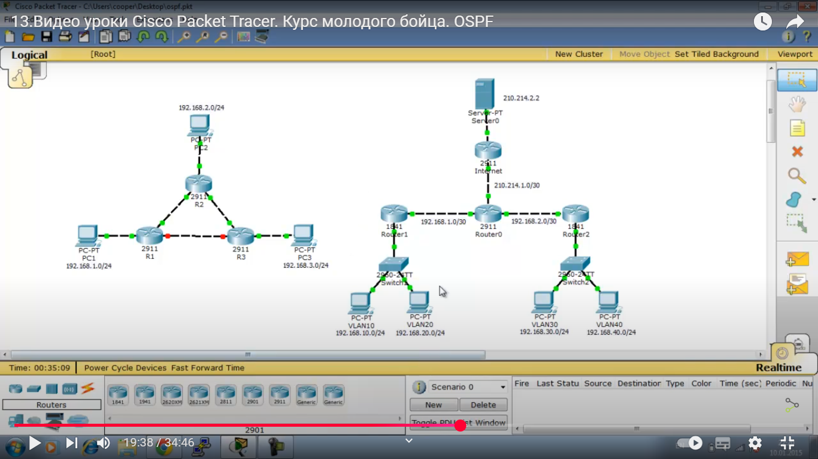

**Практикалық тапсырма -** OSPF протоколын конфигурациялау <https://youtu.be/J5ePCqnDn4c?si=j6JV4I3PWQkmIu9l>

**7.Жаңа тақырыпты бекіту**

1. Шлюз дегеніміз не?
2. Шлюз протоколы қандай мақсатта қолданылады?
3. BGP протоколы не үшін қолданылады?
4. OSPF және RIP протоколдары арасындағы негізгі айырмашылықты түсіндіріңіз.
5. BGP протоколы қандай типтегі шлюздік протоколдарға жатады?

|  |  |  |
| --- | --- | --- |
| **Білдім** | **Білемін** | **Білгім келеді** |
|  |  |  |

**Рефлексия**

**Үй тапсырмасы –** OSPF протоколын конфигурациялау